摘 要

使用220V/60W的普通白炽灯泡设计并制作了一个电子调光台灯，可以通过电子调光台灯上的按键开关，实现电子调光台灯的开启与关闭操作。同时通过电子调光台灯上的亮度增减按键，实现其8个档位的亮度切换控制，按下电子调光台灯的自动调光控制按键后，可根据环境光强度自动调节灯光亮度，并显示对应亮度档位，实时显示人体与电子调光台灯的距离，当距离小于设定值时发出警示信号。可设定和记录电子调光台灯的工作时间。当设定时间达到时，发出久坐的蜂鸣提示，当人离开电子调光台灯达到预定时间后，电子调光台灯亮度自动降低为最低档位的亮度值。

**目 录**

[一、方案论证及比较 1](#_Toc7898031)

[（一）调光方式 .](#_Toc7898032)1

[（二）测距模块 1](#_Toc7898033)

[二、硬件设计 ............](#_Toc7898035)1

[（一）总体设计 1](#_Toc7898036)

[（二）主电路、控制电路原理设计 2](#_Toc7898037)

[三、软件设计](#_Toc7898039) 3

[（一）总体流程图 3](#_Toc7898040)

[四、测试方案和结果 3](#_Toc7898042)

[（一）调试 3](#_Toc7898043)

[（二）测试 3](#_Toc7898044)

[（三）分析](#_Toc7898043) 4

[参考文献](#_Toc7898050) 6

# 一 、方案论证与比较

## 调光方式

方案一：使用光耦来驱动双向可控硅，是一个最基本的驱动电路，基本上没有人怀疑这个。但是不同的光耦得到的现象区别却很大，有的可以开关也可以调光。有的虽然可以开关，但却不可以调光。原因是过零导通，对交流电源的控制只能是对半波，而不能斩波，通常要调光，就需要通过控制导通角，来实现调光。对于可控硅来说，并不是随时都可以控制，而是必须要过零点后，给可控硅发送一个高电平，可控硅就可以打开了，当到下一个零点时可控硅自动关闭，所以，我们需要周期性的去控制可控硅打开。而调光的亮暗是通过调节与同步信号的延时时间，如果延时的实际越长，那么可控硅打开的时间越短，灯越暗；反之越亮。

方案二：继电器切换阻值，控制晶闸管导通角相位，控制其导通时间，以达到调光的目的。

经过对比和思考，我们选用方法二。

**（二）测距模块**

方案一：选用激光测距。由于激光在空气中的传播速度基本不变,所以通过测量激光到目标往返所用时间就可计算出距目标物的距离,脉冲激光测距正是利用了这一特性,它通过测定激光脉冲在被测目标距离走一个往返的时间来测定目标的距离。激光测距经由触发信号触发,对目标发射一个或一列很窄的光脉冲,测量自发射光脉冲起始,到达目标并由目标返回到接收机的时间,由此计算出目标距离。由信号处理电路发射触发信号驱动激光发射电路发射激光,经目标反射回来的脉冲激光为回波。

方法二：选用超声波测距。超声波是利用反射的原理测量距离的，被测距离一端为超声波传感器，另一端必须有能反射超声波的物体。测量距离时，将超声波传感器对准反射物发射超声波，并开始计时，超声波在空气中传播到达障碍物后被反射回来，传感器接收到反射脉冲后立即停止计时，然后根据超声波的传播速度和计时时间就能计算出两端的距离。

经过对比和思考，我们选用了方案一。

# 

# 二、硬件设计

## （一）总体设计

设计图如图所示：

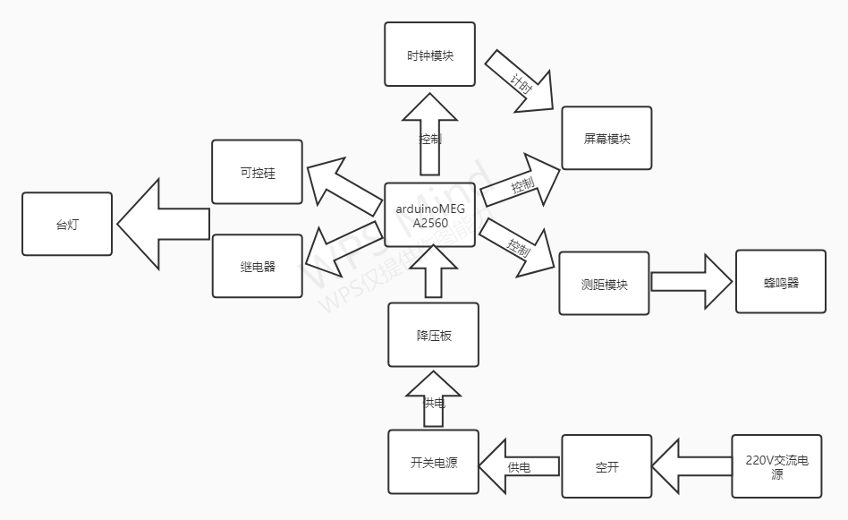

所用元件如下表：

|  |  |  |  |  |  |
| --- | --- | --- | --- | --- | --- |
| 元件 | 数量/元 | 元件 | 数量/元 | 元件 | 数量/元 |
| Arduino板 | 2/140 | 开关电源 | 1/40 | 1602屏幕 | 1/15 |
| 继电器 | 3/20 | 蜂鸣器 | 1/6 | 降压板 | 1/13 |
| 功率传感器 | 1/60 | 漏电保护器 | 1/60 | 合页 | 2/4 |
| 激光测距 | 1/40 | 固态继电器 | 3/60 | 环境光传感器 |  |

我们使用了arduinoMEGA2560开发板，作为台灯调光系统的核心，使用开关电源供电，通过降压板将开关电源的电压转换为各个模块所用的电压，arduinoMEGA2560控制定时器、超声波测距模块、蜂鸣器模块、1602显示屏、继电器等。以达到台灯调光的效果。

**（二）主电路、控制电路原理设计**

## IMG_256

## 三、软件设计

## （一）总体流程图

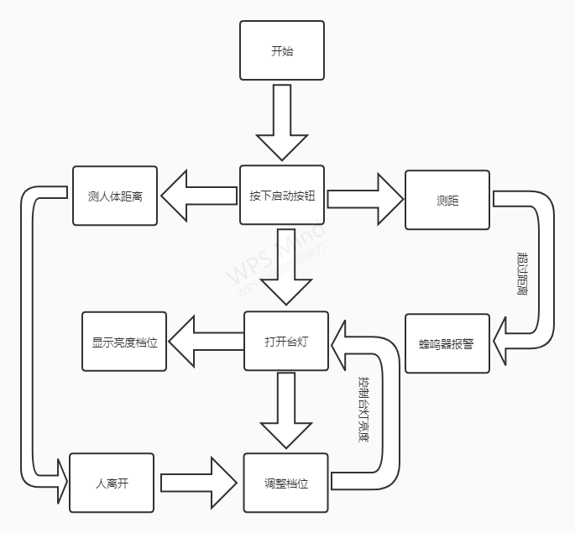

调光程序的设计：用按钮控制调光的档位，用程序控制继电器，利用延时程序较多。

主程序的分段：许多程序都是将一整个函数写在一个主程序里，而我们则是将程序分为了多个函数，根据不同阶段的不同功能，把大函数分为许多小函数，为程序的设计、控制提供了很大的方便。

## 测试方案及结果

**（一）调试**

由于调光台灯用到的元件比较多，我们在测试时从简单到繁琐逐步进行测试，首先进行的是硬件的调试，确认各个组成部分的结构没有相互干扰，然后测试元件。首先测试的是降压板，测量输入和输出的电压观察其是否可以满足要求。然后分别测试单个元件，如果每个元件都正常且无不良反应，那么将各元件固定统测，无问题则封箱。

**（二）测试**

亮度测试：（不包括全开全灭）

|  |  |  |  |  |  |  |  |
| --- | --- | --- | --- | --- | --- | --- | --- |
|  | 按键/次 | 1 | 2 | 3 | 4 | 5 | 6 |
| 档位 |  |  |  |  |  |  |  |
| 1 |  | √ |  |  |  |  |  |
| 2 |  |  | √ |  |  |  |  |
| 3 |  |  |  | √ |  |  |  |
| 4 |  |  |  |  | √ |  |  |
| 5 |  |  |  |  |  | √ |  |
| 6 |  |  |  |  |  |  | √ |

功能测试：

|  |  |  |  |  |  |  |  |
| --- | --- | --- | --- | --- | --- | --- | --- |
|  | 功能 | 台灯开关 | 8档调光 | 自动调光 | 蜂鸣器报警 | 计时 | 降低档 |
| 次数 |  |  |  |  |  |  |  |
| 1 |  | 完成 | 完成 | 未完成 | 未完成 | 未完成 | 未完成 |
| 2 |  | 完成 | 完成 | 完成 | 未完成 | 完成 | 未完成 |
| 3 |  | 完成 | 完成 | 完成 | 完成 | 完成 | 未完成 |
| 4 |  | 完成 | 完成 | 完成 | 完成 | 完成 | 完成 |

**（三）分析**

在第一次调试中，由于环境光传感器出现问题，导致了根据环境自动调光这功能未能完成，然后程序出现问题，未能继续进行后面的功能。第二次调试时，台灯测距部分出现问题，未能检测到人体距离的远近，以至于在人的身体距离台灯过近时未能触发蜂鸣器报警，但是可以显示台灯的工作时间，由于激光测距传感器的问题，未能感应到人的离开，所以未能在一段时间之后将光照强度减低到最小。在第四次调试中，我们解决了测距的问题，所有功能皆可实现。

参考文献

1. 张毅钢.单片机原理及应用.  
   [2]陈吕洲.arduino程序设计基础.北京航空航天大学出版社.  
   [3]樊胜林.arduino编程与硬件实现.北京工业出版社.

[4]徐科军.传感器与检测技术.电子工业出版社

[5]张志勇.现代传感器原理及应用.电子工业出版社